Vanta.js

Vanta.js est une bibliothèque javascript qui permet d’ajouter facilement une animation interactive ou non dans l’arrière-plan d’un site web.
Il est accessible par ce lien : https://www.vantajs.com/
Cette bibliothèque permet :
- D’ajouter sur n’importe quel site web des animations en seulement quelques lignes de code
- D’ajouter un effet animé dans n’importe quel élément HTML
- De personnaliser selon le thème choisi (taille, couleur, vitesse…)
- De fonctionner sur vanilla JS, React, Angular, Vue…
- D’être utilisé avec la balise canvas du HTML sans télécharger un plugin (une extension pour ajouter des fonctionnalités)
- D’avoir une bonne résolution sur l’animation
Les animations sont fluides (surtout avec le navigateur firefox). En effet, la taille des fichiers sont petites, ils sont minifiés par rapport à d’autre image ou vidéo de fond. Il faut toutefois faire attention à ne pas trop en utiliser, maximum deux par page (préconisé sur le site vanta.js) pour ne pas ralentir le flux.
Actuellement, Vanta.js dispose de 13 thèmes :
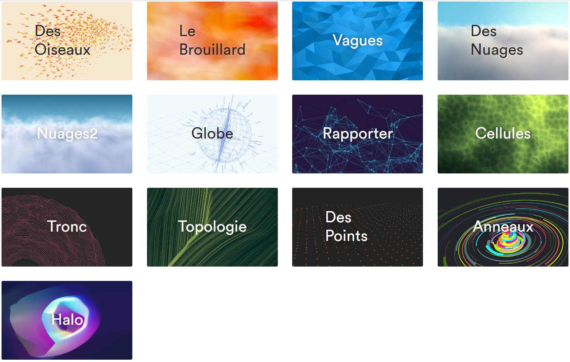
Il est possible de tester et personnaliser l’animation en ligne sur le site avant de prendre les codes.
Pour utiliser le code, il faut d’abord personnaliser son animation. Comme dans le cas ci-dessous, nous devons modifier la couleur du fond d’image, la couleur de l’animation, l’espacement et le chaos.
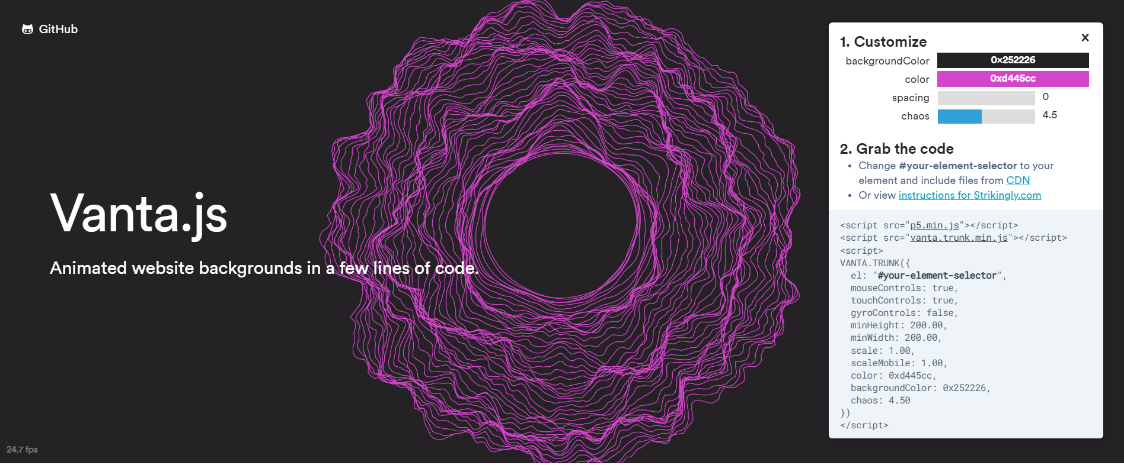

Pour prendre le code, il faudra alors cliquer sur « instructions for strinkingly.com » et copier le code pour coller dans votre code source.
Il s’agit ici de liens CDN ((hébergé sur un serveur à distance content delivery network (réseau de distribution de contenu)​​)
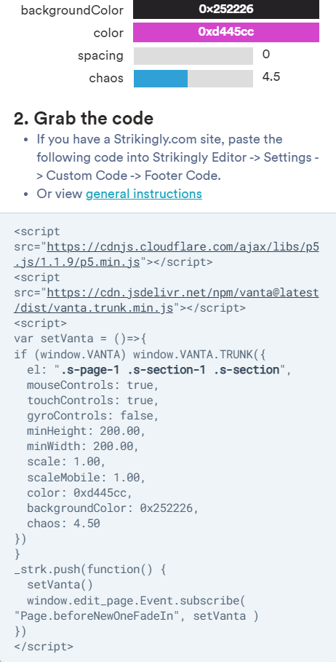
Il est également possible de prendre les sources en téléchargeant sur le lien github suivant : https://github.com/tengbao/vanta

